Проект
внесения изменений в проект планировки и межевания на застроенную территорию в кадастровом квартале 41:05:0101002 Елизовского городского поселения
- Перераспределение земельного участка частной собственности с кадастровым номером 41:05:0101002:3599, расположенного по адресу: ул. Лазо, г. Елизово и смежного с ним земельного участка с кадастровым номером 41:05:0101002:3564, путем образования земельных участков площадью 2022 кв.м. и 350 кв.м.
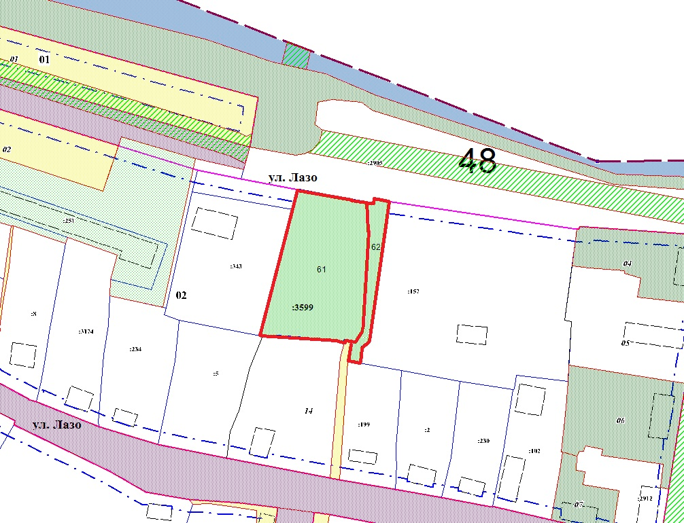
Геодезические данные образуемого земельного участка с условным номером 61:
№  точки | Координаты (МСК 41):
 | X | Y
1 | 578740,62 | 1393595,89
2 | 578735,32 | 1393623,70
3 | 578723,20 | 1393624,40
4 | 578684,14 | 1393621,90
5 | 578679,33 | 1393619,10
6 | 578680,15 | 1393614,83
7 | 578679,25 | 1393614,72
8 | 578680,01 | 1393611,93
9 | 578681,79 | 1393585,98
10 | 578681,90 | 1393581,82
11 | 578681,99 | 1393580,89
12 | 578732,49 | 1393593,81
S = 2022 кв.м.
Геодезические данные образуемого земельного участка с условным номером 62:
№  точки | Координаты (МСК 41):
 | X | Y
1 | 578735,93 | 1393632,54
2 | 578679,30 | 1393624,58
3 | 578677,44 | 1393621,58
4 | 578670,84 | 1393620,97
5 | 578671,69 | 1393616,00
6 | 578679,68 | 1393617,30
7 | 578679,33 | 1393619,10
8 | 578684,14 | 1393621,90
9 | 578723,20 | 1393624,40
10 | 578735,32 | 1393623,70
11 | 578734,82 | 1393626,30
12 | 578736,81 | 1393626,61
S = 350 кв.м.

